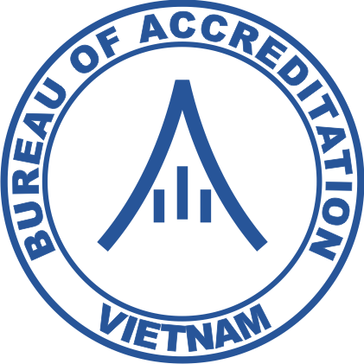 | BỘ KHOA HỌC VÀ CÔNG NGHỆ  VĂN PHÒNG CÔNG NHẬN CHẤT LƯỢNG | Số 8 Hoàng Quốc Việt  Cầu Giấy, Hà Nội - Việt Nam  Phone: 84 24 37911 951  Fax: 84 2 4 37911 551  Email: vpcongnhan@boa.gov.vn  Website: www.boa.gov.vn

PHIẾU ĐĂNG KÝ THAM DỰ
“Quản lý chất lượng phòng xét nghiệm y tế theo tiêu chuẩn ISO 15189:2012”
Quý vị vui lòng điền vào Phiếu đăng ký tham dự và gửi tới Văn phòng Công nhận chất lượng
trước ngày 13/07/2018 (Bưu điện, Fax, E-mail)

Kính gửi: Văn phòng Công nhận chất lượng
Tel: 0904151195 Fax: 0243 7911551 Email: hoadn@boa.gov.vn

Đơn vị đăng ký: ………………………………………………VILAS MED:……………..
Mob:…………………………………………Email : ……..…………………....................
Thông tin viết hóa đơn:
Tên đơn vị :..……..………………………………………………………………………….....
Địa chỉ viết hóa đơn:………………………………………………………...............................
Mã số thuế: …………………………………………………………………………………….
Đề nghị học viên điền các thông tin dưới đây:
(Vui lòng điền đầy đủ thông tin để Văn phòng làm chứng chỉ)
STT | Giới tính | Họ tên Người tham dự | Module tham dự

Ngày tháng năm 2018
(Ký tên, đóng dấu)

Ghi chú:
- Để thuận tiện cho việc lập hoá đơn VAT, đề nghị anh/chị ghi chính xác tên đơn vị, địa chỉ, mã số thuế.
- Khi nhận được Phiếu đăng ký tham dự, BTC sẽ gửi Xác nhận bằng văn bản qua mail đến học viên đã đăng ký. Học viên không nhận được văn bản xác nhận của BTC coi như chưa đăng ký tham dự. Trường hợp học viên đã đăng ký mà không nhận được Phiếu xác nhận, xin vui lòng liên hệ lại với BTC muộn nhất là ngày 13/07/2018.
- Thời gian đăng ký học từ 8h00 các ngày.
- Thông tin chuyển khoản: Văn phòng Công nhận chất lượng - Số TK: 11.000.000.0712 tại Ngân hàng Thương mại Cổ phần Công thương Việt Nam – Chi nhánh Hoàn Kiếm – Hà Nội
Xin chân thành cảm ơn!

